3-4.大阪市域における帯水層蓄熱利用システムの適用性
・帯水層蓄熱利用システムは、汲み上げた地下水を全量還水することによって、地盤沈下の原因となる地下水位低下を最小限に留める地盤沈下へ配慮した地下水利用システムである。
・大阪市内（うめきた地区）で実施した実証実験では、100 m³/hの揚水・還水の連続運転等を行い、周辺地盤環境への影響について検証した結果、十分に過圧密な地盤においては、地盤沈下が生じないことが確認された。
・大阪市域で蓄熱利用の候補となる帯水層である第2洪積砂礫層(Dg2)は、一部の地域を除いて、層厚が概ね10～20 m程度の範囲内にある（図-3.4.1）。

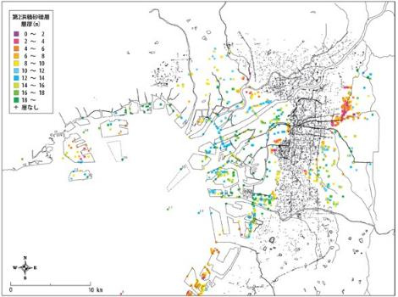
図-3.4.1 第2洪積砂礫層（Dg2）の層厚分布
（出典：新関西地盤 –大阪平野から大阪湾- 2007）

・帯水層蓄熱利用システムを大阪市内で適切に運用するためには、地下水位低下を制御して、粘土に与える応力変化を過圧密領域内に留めることが重要である。
以下に、帯水層蓄熱利用で想定される地下水位低下に伴う有効応力増加量と大阪市内の各地域における圧密特性（過圧密量Δp_{c}(=p_{c}-p₀)）とを比較検討結果を整理した。なお、評価対象地域は、図-3.4.2に示す埋立地が存在する沖合・沿岸地域を除く陸側の24地域とした。

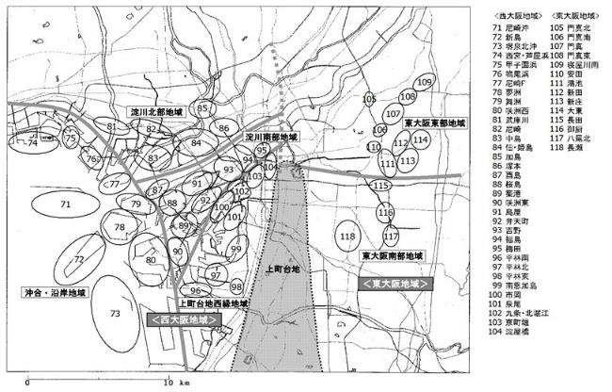
：評価対象地域
図-3.4.2 評価対象地域
（出典：新関西地盤 –大阪平野から大阪湾- 2007を元に作成）

(1)帯水層蓄熱利用における最大揚水・還水流量
【要旨】
・技術開発・実証事業の成果によれば、帯水層蓄熱利用における最大揚水・還水流量は、井戸径と帯水層の透水係数、スクリーン長により決定され、各々比例関係にある。
・最大揚水・還水流量は、原位置での揚水・還水試験により決定する方法が知られるところであるが、技術開発・実証事業では、熱源井のスクリーン部分での最大地下水流速について、フィルター目詰まりを防止することを目的として、帯水層蓄熱利用で多くの実績を有するオランダNVOE（オランダ地中蓄熱システム協会/現在のBodemenergyNL)が提唱する経験式※、V_{bmax}=2k（ k :帯水層の透水係数）が提案されている。透水係数から最大揚水・還水流量を求める方法については引続き研究を進める必要があるが、ここでは本方法をもとに(1)式を用いて、帯水層蓄熱利用において想定される最大揚水・還水流量を試算した。

$Q=V_{bmax} πd l_{w}=2 k πd l_{w}$ (1)

ここで、V_{bmax}：限界流速 (m/s)、熱源井の井戸径：d (m)、井戸のスクリーン長：l_{w} (m)、透水係数：k (m/s)である。
また、本方法は、ダルシー則($v= k i$)との比較から、$k i=2k$と考えられ、動水勾配iを2と仮定したものと考えることもできる。ここで、透水係数：k (m/s)、動水勾配：i (-)である。
図-3.4.3には、うめきた地区と同様に熱源井の井戸径をφ600 mm、帯水層透水係数を1.0×10⁻³ m/sとした場合のスクリーン長と最大揚水・還水流量との関係を示す。スクリーン長≦帯水層厚であるので、図-3.4.3より、(1)式を適用した場合、スクリーン長（帯水層厚）と最大揚水・還水流量は比例関係にあることがわかる。
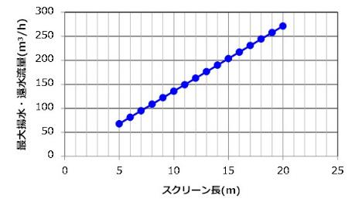
図-3.4.3 オランダNVOEの方法よるスクリーン長と最大揚水・還水流量の関係例

※OASENのガイドライン, p25-26

(2)最大揚水時における地下水位の低下量
【要旨】
・最大揚水・還水流量での帯水層蓄熱利用を行った場合、一対の熱源井による地下水位の最大低下量は、井戸径と熱源井間の距離との関係から求めることができる。
・井戸間距離を100～200 m、井戸径を600 ㎜とした場合、井戸近傍（井戸中心から1 m）の地点で想定される最大の地下水位低下量は約3 mである。
・この関係は、第2洪積砂礫層(Dg2)および第3洪積砂礫層(Dg3)を対象とした場合についても同様に考えることができる。
・地下水位低下量は、同一帯水層に全量還水を行うこととして、被圧帯水層を対象とした群井の井戸理論式※を応用し求めることができる。
定常状態で帯水層厚＝スクリーン長とした条件では、n個の井戸群よりそれぞれ、r_{i}だけ離れた点Pでの水位の低下量sは、それぞれの揚水流量Q_{wi}とした場合、重ね合わせによって求めることができる。
$$s=\frac{1}{2πkD}\sum_{i=1}^{n}{Q_{wi}ln\frac{R}{r_{i}}}$$
(2)

したがって、一対の熱源井で、各井戸から同量Q_{w}で揚水・還水を行った場合の地下水位低下量は、揚水・還水で符号が逆になることを考慮すると、次式より求めることができる。

$$s=\frac{Q_{w}}{2πkD}\left\{\ln{\frac{R}{r_{p}}}-\ln{\frac{R}{r_{r}}}\right\}$$
(3)
(3)式は、商の対数の公式から、次の通り変形することができる。

$$s=\frac{Q_{w}}{2πkD}\left\{\ln{\frac{r_{r}}{r_{p}}}\right\}$$
(4)

さらに、Q_{w}を(1)式から設定する場合には、(5)式となる。
$$s=\frac{dl_{w}}{D}\left\{\ln{\frac{r_{r}}{r_{p}}}\right\}$$
(5)

ここに、s：地下水位低下量(m)、Q_{w}：揚水・還水流量(m³/s)、R：影響半径(m)、d：井戸径(m)、l_{w}：スクリーン長(m)、r_{p}：揚水井からの距離、r_{r}：還水井からの距離、D：帯水層厚(m)である。

※ 社）地盤工学会 根切り工事と地下水－調査・設計から施工まで－ 3.3群井による地下水位低下解析, p126～p133,1991

・したがって、帯水層厚＝スクリーン長とした条件では、(1)式から求めた最大揚水・還水流量を利用した場合、地下水位の最大低下量は、井戸径と揚水井と還水井との井戸間距離で求めることができる。
・図-3.4.4に示すとおり、熱源井の径はφ600 mm、揚水井と還水井との井戸間距離を100 mと200 m（市街地における区画を想定）とした場合、井戸近傍（揚水井戸中心から1 mの地点）の地下水位低下量は、何れも最大約3 mとなる。また、スクリーン長を小さくすること（実証実験では帯水層厚18 mに対してスクリーン長8 m）により、地下水位低下量は更に小さくなる。
・また、(5)式は透水係数によらないため、第3洪積砂礫層(Dg3層)を対象とした場合でも、地下水位低下量は同等程度であると考えられる。

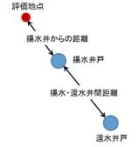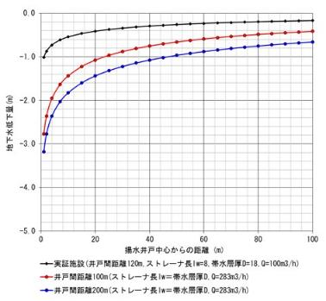
直近1mでの地下水位低下量
図-3.4.4 解析的手法による地下水位低下量と揚水井戸からの距離の関係
（※距離は、還水井から遠ざかる方向への長さであり、地下水位の低下量が最も大きくなる方向とした。）

(3)帯水層の地下水位低下に伴う有効応力増加量
【要旨】
・第2洪積砂礫層(Dg2)の地下水位低下量は、揚水井と還水井の井戸間距離が100～200 mとした場合、井戸近傍で最大約3 mであり、このとき第2洪積砂礫層(Dg2)と洪積粘土層(Ma12)との境界での有効応力増加量は最大約30 kN/m²である。
・粘土層中の各深度の有効応力増加量Δpは、直線的に分布すると仮定することができる。
・これにより、洪積粘土層(Ma12)の深度毎の有効応力増加量Δpは、上面帯水層(Dg1)との境界での有効応力増加量（0 kN/m²）と下面帯水層(Dg2)との境界での有効応力増加量（最大約30 kN/m²）から線形補間して求めることができる。
・第2洪積砂礫層(Dg2)の地下水位低下量は、前項の図-3.4.4から、揚水井と還水井の井戸間距離が100～200 mのとき、想定される最大揚水・還水時の井戸近傍における地下水位低下量は、最大約3 mと考えられる。
・したがって、第2洪積砂礫層(Dg2)の上面に接する洪積粘土層(Ma12)との境界における有効応力増加量は、最大約30 kN/m²（≒3.0 m×9.8 m/s²)と求めることができる。
・また、前節の図-3.3.10に示したように、粘土層内の間隙水圧は、弓形から徐々に変化し、最終的には直線的な分布になる。このとき有効応力増加量が最大となるため、図-3.4.5に示すように、粘土層内の有効応力増加量が直線的に分布すると仮定することで推定できる。
・これにより、洪積粘土層(Ma12)の深度毎の有効応力増加量Δpは、上面帯水層(Dg1)との境界での有効応力増加量（0 kN/m²）と下面帯水層(Dg2)との境界での有効応力増加量（最大約30 kN/m²）から線形補間して求めることができる。

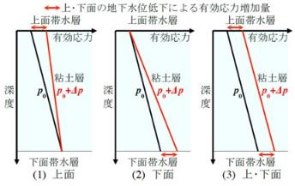
図-3.4.5 上・下面の地下水位低下による有効応力の増加量の深度分布
※末吉拳一，大島昭彦他 うめきた帯水層の地下水位低下による粘土層の沈下量予測,土木学会第72回年次学術講演会，
III-406,2017年09月

